ОКРУЖНАЯ СПАРТАКИАДА
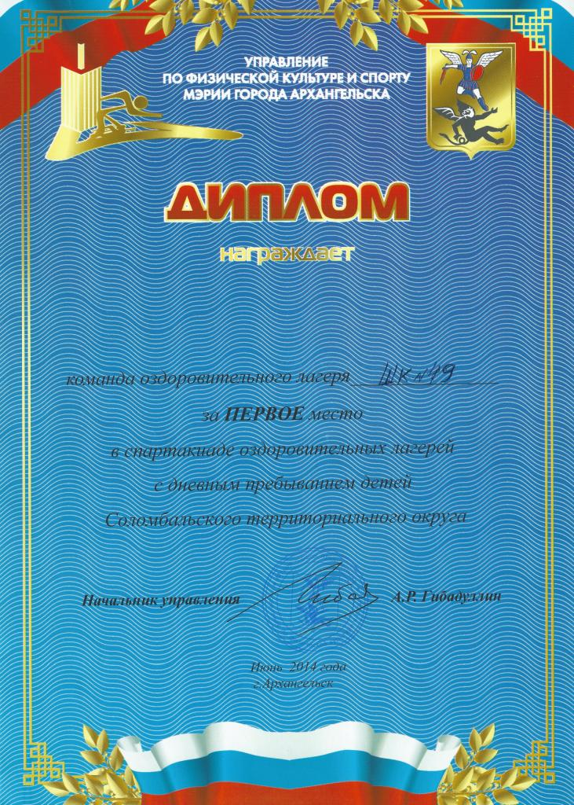
10 июня на базе МБОУ СОШ № 50 прошла спартакиада для оздоровительных лагерей с дневным пребыванием детей Соломбальского территориального округа. Ребята нашего лагеря «Березка» при МБОУ СОШ № 49 приняли участие во всех видах спартакиады.
В л/а эстафетах мальчики и девочки были первыми. А вот пионербол первыми были девчонки из МБОУ ДОД ЦДОД «Контакт», у нас – II-е почётное место. Вторыми была наша команда и в настольном теннисе. Под занавес спартакиады наши ребята разгромили сборные по футболу из «Контакта» (5:1) и 50 –й школы (5:0) и заняли I –е место.
В результате общее – I –е место с предоставлением почётного права выступить на городской спартакиаде, которая состоится 17 июня 2014 г. в МБОУ СОШ № 5.
Выражаем огромную благодарность мальчишкам и девчонка, которые достойно защитили спортивную честь школы.
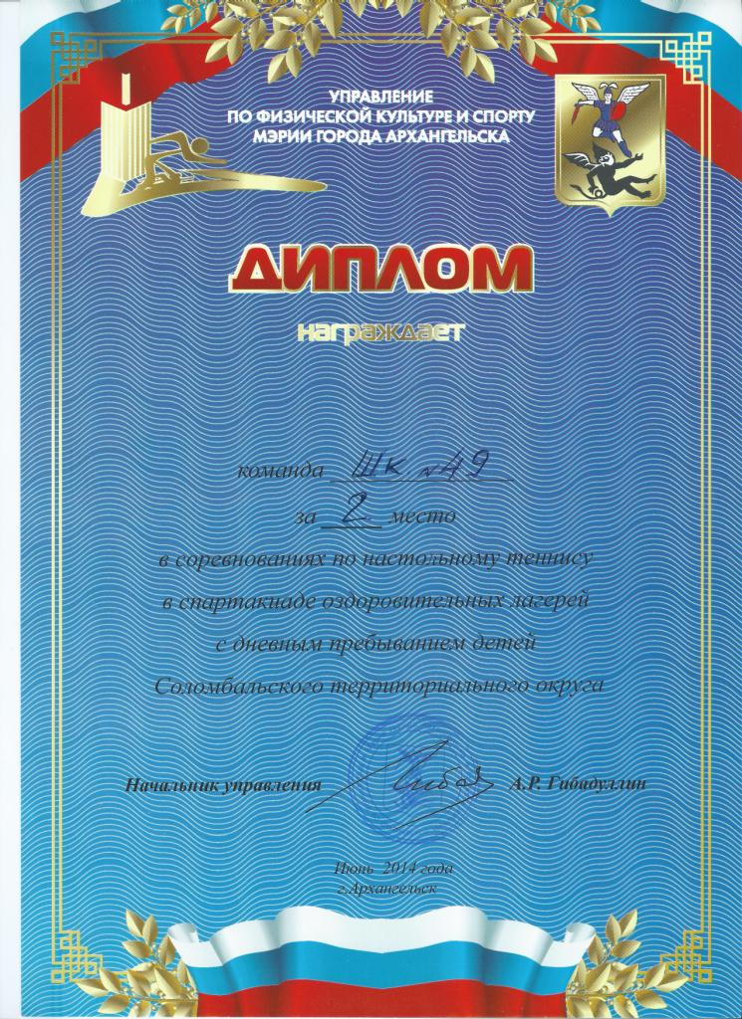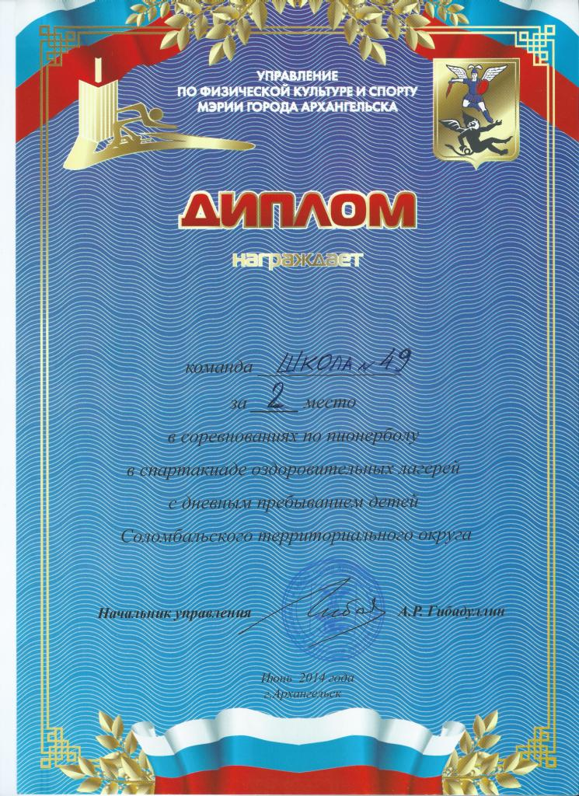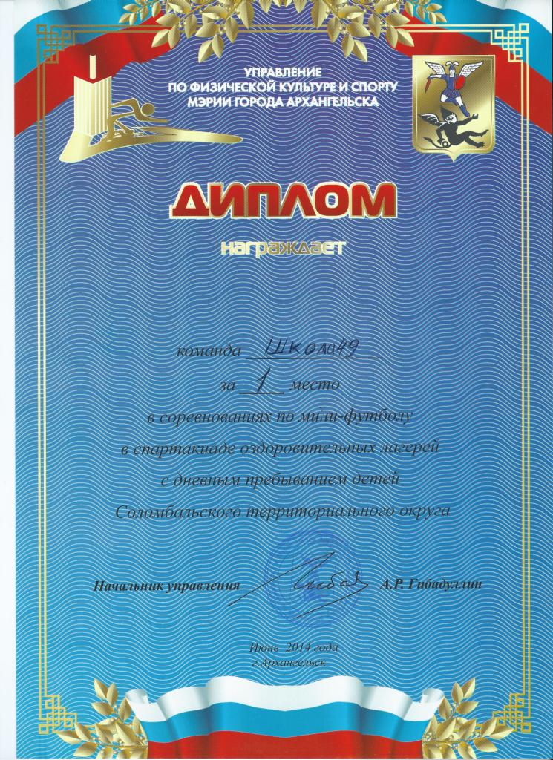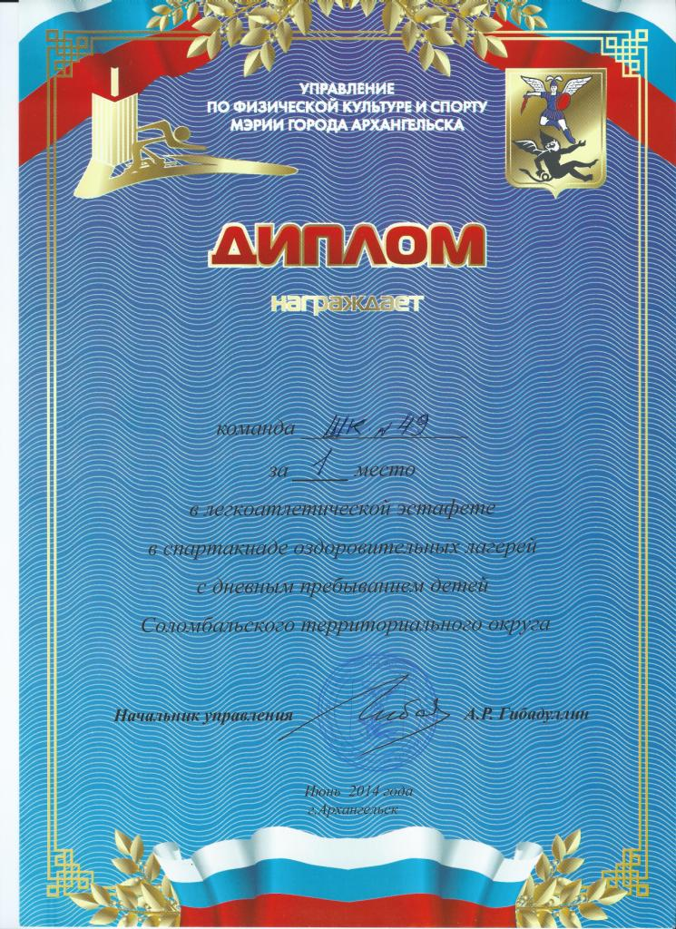

С уважением, Светлана Васильевна - руководитель физической культуры

Хочется от всего сердца выразить слова благодарности руководителю физической культуры Слизниковой Светлане Васильевне, которая с пониманием отнеслась к просьбе ДОЛ «Березка» и помогла подготовить детей к спартакиаде. Спасибо Вам!!! Еще и еще раз благодарю!!!
С уважением, Надежда Ивановна – начальник лагеря.

